1G2
ADLANI Lina
KANE Salamata
Projet d'Enseignement Scientifique
La sécheresse et l’importance de l’eau
Comment la sécheresse actuelle affecte-t-elle notre environnement et nos sociétés ? quelles sont les solutions à mettre en place pour faire face à ce défi majeur ?

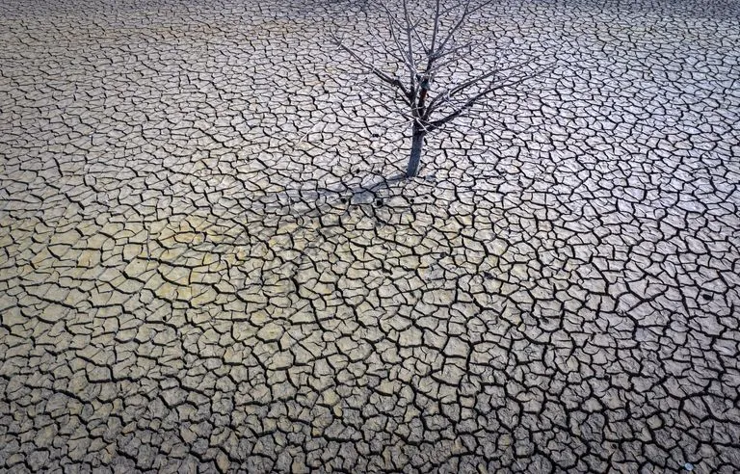

SOMMAIRE :

Sécheresse agricole /édaphique
° Qu’est-ce que la sécheresse ?
° A quoi est dû la sécheresse ?
° Sécheresse dans les sols
Sécheresse hydraulique
°nappe phréatique
°nappe phréatique et sécheresse
°utilisation de l’eau
°gaspillage de l’eau
°pollution de l’eau
°surexploitation de l’eau
°Europe touchée par la sécheresse
Sécheresse météorologique /atmosphérique
°sécheresse en France, comment agir ?
°Réchauffement climatique
°disparition de certaines espèces animales
°dérèglement de la chaine alimentaire
°solution à mettre en place pour lutter contre la sécheresse

Introduction

Traduit par un manque d’eau, la sécheresse, souvent confondue avec l’aridité, peut résulter d’un manque de pluie, de températures élevées et s’explique surtout par un déficit pluviométrique qui dure suffisamment longtemps pour être dommageable. Avec les inondations, les cyclones tropicaux, et les tremblements de terre, la sécheresse fait partie des principales catastrophes naturelles qui affectent les sociétés humaines. Mais la sécheresse dure beaucoup plus longtemps et ses effets sont beaucoup plus importants et trompeurs. Impactant animaux, humains, sociétés et états. Causant même parfois des conflits et émeutes.
L’eau est un bien dont nous avons tous besoin et sans lequel la vie s’éteint.
Elle nous permet de nous hydrater, de nous nourrir, de nous laver, et de multiples autres usages.
Mais d’où provient l’eau ? comment se fait-il que cette ressource soit de plus en plus manquante ?
Du Chili (14 ans sans pluie) à la France tous les pays font face à la sécheresse.

On pourrait se demander comment la sécheresse actuelle affecte-t-elle notre environnement et nos sociétés ? quelles sont les solutions à mettre en place pour faire face à ce défi majeur ?

La sécheresse dans les sols
Températures élevées, activité humaine et manque d’eau dans les sols nuisent au développement de la végétation. Les végétaux se développent mal et créent des récoltes faibles, il y a donc moins de productions agricoles et moins de ressources alimentaires pour l’humain et les animaux.
A cause de la sécheresse, les agriculteurs perdent 30% de leurs récoltes, soit presque un tiers. Cette sécheresse s’appelle la sécheresse agricole. Elle dépend du taux d’humidification et de précipitations dans les sols et peut causer d’énormes dégâts sur le plan économique et social et a lieu généralement en été et au printemps.

Schéma sécheresse agricole
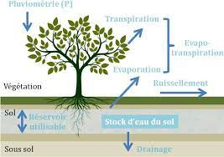

Les nappes phréatiques /aquifères
Les « stocks d’eau du sol » que l’on peut voir sur le schéma s’appelle en réalité les aquifères, plus connues sous le nom de nappes phréatiques. La nappe phréatique est une nappe d’eau que l’on rencontre généralement sous terre entre 10 à 30 mètres voir jusqu’à 1000 mètres de profondeur. Les nappes phréatiques sont les eaux contenues dans les roches circulant dans les pores et les fissures des roches à une vitesse variable. Elles alimentent les puits et les sources en eau potable.
Les nappes phréatiques sont les plus gros réservoirs d’eau potables de la planète.

On les représente comme ceci :
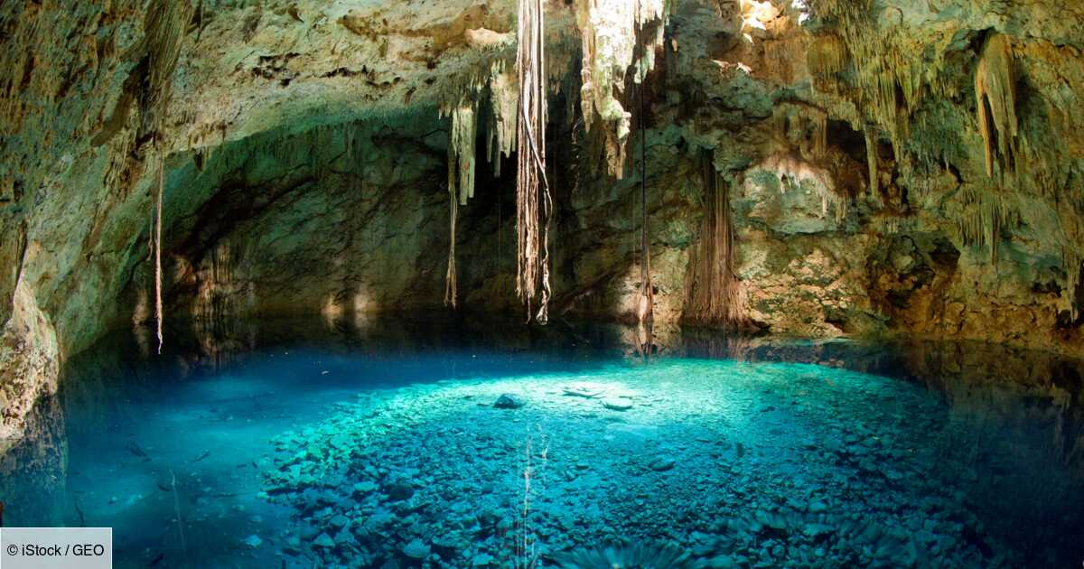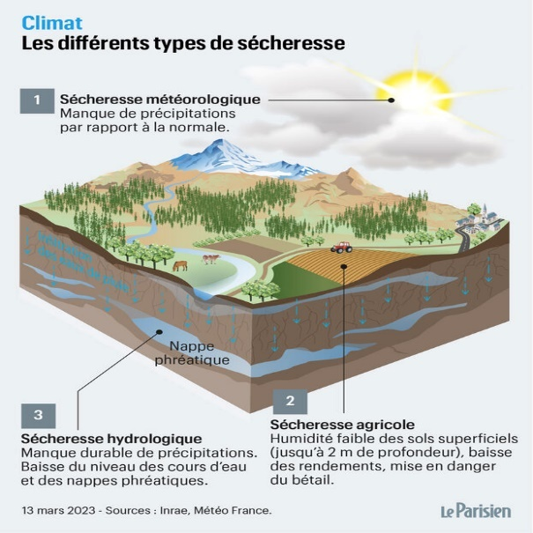

Les nappes se rechargent en hiver, lorsque les températures sont plus basses et que les précipitations sont plus importantes. 95% de l’eau douce est stockée dans les nappes.
Une grande partie de l’eau que nous consommons est issu de ces nappes. En effet nous consommons au total 25 à 40% de l’eau des nappes aquifères. Ces nappes sont donc essentielles à notre survie. Il est donc important de les préserver.
Cependant à cause de la sécheresse le niveau des nappes diminue dangereusement. En douze ans, le spéléologue et directeur technique Sandro Casagrande, n’a jamais connu un tel assèchement de la grotte de Clamouse (dans l’Hérault) : le niveau de la nappe phréatique descend de plus en plus.
Cette découverte alarmante, outre le manque d’eau menace aussi l’effondrement de la grotte. Mise à part la sécheresse, le développement de l’imperméabilisation des sols et les pompages impactent les nappes phréatiques.
Puisque malheureusement, en raison des pressions dues à l’activité humaine toujours « plus importante » on constate qu’il y a un abaissement de ces nappes.

Schéma des eaux souterraines et des impacts du développement sur la nappe phréatique par le journal « le Tour »
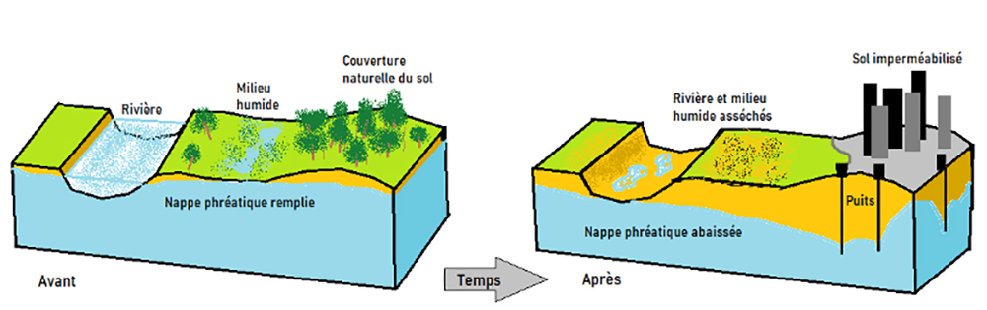

Europe et sécheresse

Chaque année des milliards de mètres cubes sont utilisés en Europe pour toutes sortes d’activités humaines : domestiques, agricoles ou industrielles, pour par exemple créer des vêtements ou pour cultiver des tomates…
L’Europe possède beaucoup de réservoirs d’eau douce (lacs, fleuves, rivières, nappes phréatiques, etc.…). Malgré cela il est nécessaire de rappeler que ces ressources ne sont pas inépuisables, car de plus en plus de pays européens voient leurs niveaux d’eau baisser considérablement. Comme on a pu le voir précédemment, 80% de l’exploitation de l’eau douce vient des nappes phréatiques, mais aussi des fleuves.
Cependant, avec la surexploitation de l’eau, combinée à la pollution et au changement climatique, cette ressource devient de plus en plus faible. Au quotidien nous utilisons l’eau partout : pour laver la vaisselle, pour laver le linge, pour se doucher, pour cuisiner, pour s’hydrater, etc.…L’eau fait partie de notre quotidien et nous est indispensable. La surexploitation et les épisodes de sécheresse se multiplient, réduisent grandement les quantités d’eaux douces. La pollution et l’eutrophisation (accumulation de nutriments comme l’azote et le phosphore), impactent la qualité de l’eau.
La sécheresse est plus souvent observée en Amérique du Sud, sur le continent africain, en Asie et dans des pays ou les climats sont plutôt tropicaux, arides voir secs. Mais cette sécheresse commence à atteindre les pays plus froids d’Europe comme la France.
La France a fait face à de multiples épisodes de sécheresse contrairement à ce qu’on pourrait croire.
En effet, par exemple durant l’été 1978, un épisode de chaleur extrême et une absence de pluies, deviennent un cauchemar pour l’agriculture française. Lors de cette canicule extrême on compte 35° à 36 °.
Autre épisode de chaleur : en 1989 / 1990 ou une canicule longue et intense surgit en France. Cette sécheresse serait « la plus sévère des cinquante dernières années en termes de déficits d’humidité du sol et de précipitation » selon Météo-France. Au total 70 départements ont été touchés par cette canicule, soit la majorité de la France.
Puis, depuis les épisodes s’enchaînent tels qu’en 2003, 2011, 2018, 2019, jusqu’à maintenant ou les canicules et la sécheresse en France ne font que s’accroître.
En seulement un an, on a pu remarquer grâce à cette photo, à quel point la sècheresse s’abat sur la France :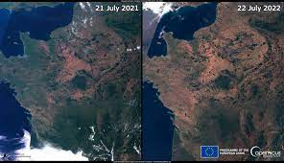
Photo satellite prise par le programme européen Copernicus
Le programme européen Copernicus compare ces deux photos prises avec un an de différence démontrant la sécheresse sur tout l’hexagone.

On voit clairement sur ces photos que la végétation diminue et devient sèche :
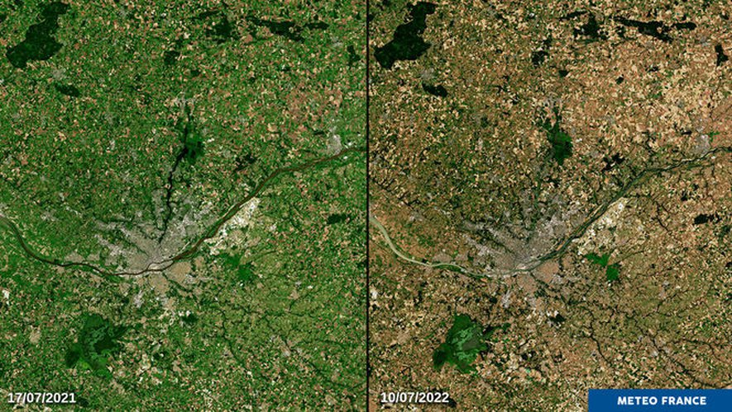
On observe aussi un manque total d’eau dans les bouches du Rhône :
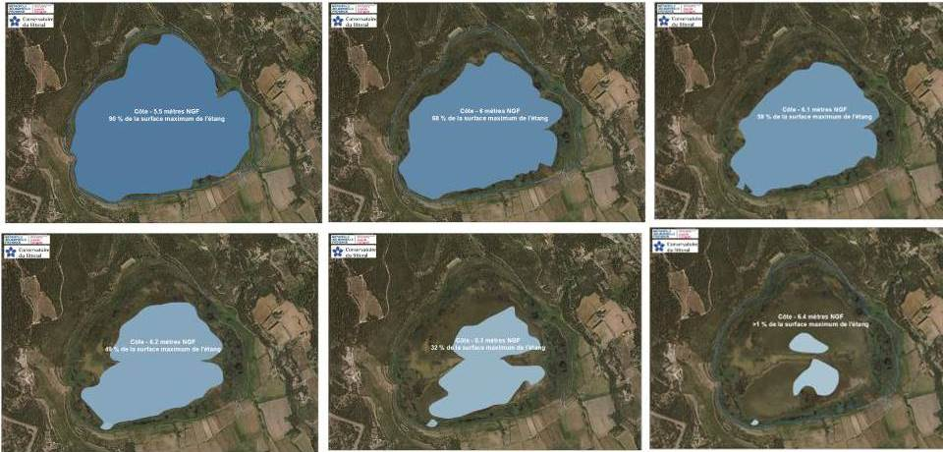
Les glaciers aussi sont concernés et reculent nettement. Dans les alpes par exemple avec un recul du glacier Mont blanc :
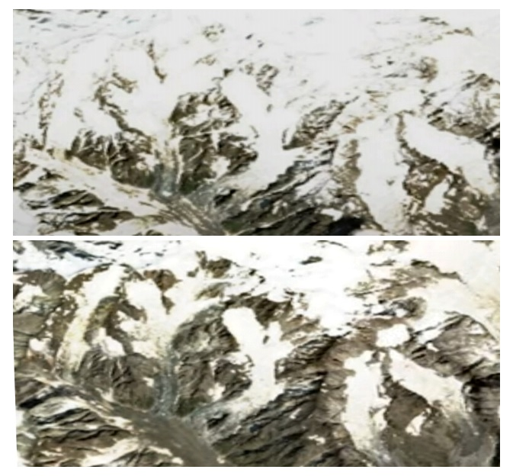
Sur ces photos satellites, on parle de sécheresse météorologique/ atmosphérique qui a lieu lors d’un déficit prolongé de précipitations, et peut progressivement conduire à la sécheresse agricole.

Réchauffement /Changement climatique en France : causes de la sécheresse

Nous connaissons tous le réchauffement climatique : ces variations de températures et de conditions météorologiques sur le long terme, causées principalement par l’activité humaine.
Mais savons-nous quand a-t- il commencé ?
Il y a 180 ans au début de la révolution industrielle, avec notamment l’invention de la machine à vapeur et l’utilisation du charbon entrainant une révolution des transports.
Mais ce n’est qu’en 1988, que nous avons réellement pris conscience du problème avec la multiplication des fontes des glaciers, et la sécheresse de plus en plus impactante. Sécheresse qui entraine la disparition de plusieurs espèces animales comme le hérisson, le merle noir, les coccinelles, les vers de terres et beaucoup d’autres…

La disparition du hérisson est causée par un hiver particulièrement doux, qui a entravé son hibernation, le rendant actif plus longtemps. Au lieu de profiter de son repos durant l’hiver, il s’épuise davantage pour trouver de quoi manger. Les hérissons « souffrent doublement puisque les gastéropodes dont ils se nourrissent, sont moins nombreux en hiver en raison de la fin de leur cycle de reproduction, mais aussi en été, à cause de la sécheresse » nous explique Jean Noel Rieffel.
Il nous explique aussi que les insectes sont particulièrement victimes de la rareté de l’eau, selon une étude de l’University College de Londres publiée en avril 2022 « on a moins de larves, de chenilles, de coccinelles ou encore de vers de terre, ce qui perturbe forcément la chaine alimentaire »
Les oiseaux souffrent du manque d’insectes due à la canicule. Merle noir, martinet ou même mésange, ils sont tous impactés par le manque de chenilles, leurs principales sources alimentaires.
« Les oiseaux s’hydratent évidemment en prélevant de l’eau, mais aussi grâce aux proies quelles consomment, le déficit pluviométrique rend donc leur quête alimentaire plus compliquée » explique Jean Noel Rieffel.
Le plus inquiétant est lors de la période de reproduction. Puisque la canicule dessèche la membrane interne des coquilles, engendrant une augmentation des échecs de couvaison.

Solutions contre la sécheresse

Cela passe par des gestes écoresponsables :

° utiliser des haies (pour sécheresse agricole)
Pour combattre la sécheresse agricole on peut utiliser des haies. Véritable brise vent, la haie protège les sols de l’érosion. Les arbres et les plantes qui la constituent gardent l’humidité et apportent de la fertilité grâce à l’humus des feuilles mortes. En été comme en hiver, les températures y sont plus douces. La haie isole du froid et apporte de l’ombre durant les fortes chaleurs assurant un bien être pour l’élevage.

° réparer les fuites d’eau dans toutes sortes de canalisations sans tarder

°réutiliser les eaux usées et les recycler :
Les eaux usées sont traitées dans des stations d’épuration, avant de retourner dans la nature. Ces réutilisations permettent d’économiser les ressources en amont, mais aussi de diminuer le volume des eaux polluées dans la nature.
Il existe trois grandes catégories d’eaux usées pouvant être recyclées et traitées :
° les eaux pluviales urbaines
°les eaux résiduaires internes et industrielles
° les eaux grises (eaux issues des douches, des baignoires, des lavabos, des lave-linges, des éviers, etc.…) des stations d’épuration.
° limiter la consommation de produits, dont la fabrication demande beaucoup d’eau.
° prendre une douche plutôt qu’un bain.
°faire des campagnes de sensibilisation et d’informations pour le grand public de façon régulière.

CONCLUSION

La sécheresse est la conséquence d’un certain nombre de facteurs, dont nous avons fait référence dans ce rapport. Elle affecte la reproduction de la biodiversité et son développement.
Les populations les plus vulnérables (bébés, enfants, et personnes âgées) dans les PMA (pays moins avancés), et les pays développés, sont déjà par endroit, les premières impactées. La faune et la flore également.
Si aucune prise de conscience, de solutions alternatives et concrètes contre la sécheresse ne sont prises, le monde entier sera à terme impacté, et voué à disparaitre.

Faisant parties de la nouvelle génération et du monde de demain, nous avons décidé de parler de ce sujet pour sensibiliser le plus de personnes autour de nous.

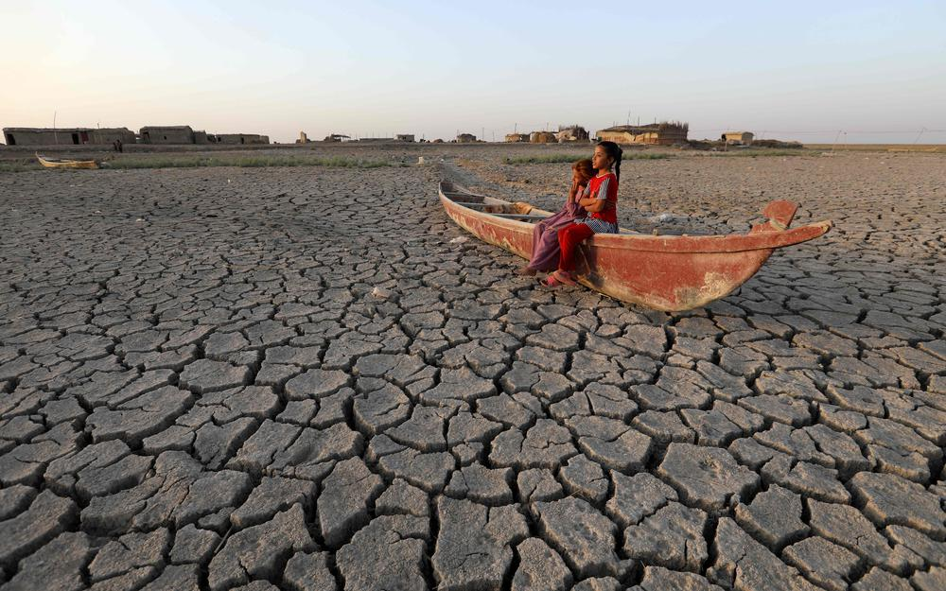

BIBLIOGRAPHIE

° « origine et gestion de la sécheresse » ecologie.gouv.fr
° « Le réchauffement climatique anthropique » ipsl.fr
° « La canicule en France au 20h de TF1 du 3 juillet 1976 » ouest-France.fr
° « Pratiques et systèmes agricoles résilient en condition de sécheresse » agence de l’eau seine Normandie. eau-seine-normandie.fr
° « comment la sécheresse impacte l’agriculture » ministère de l’agriculture et de la souveraineté alimentaire.agriculture.gouv.fr
° « la sécheresse en France vue du ciel » le parisien.
° « Vue du ciel l’aggravation des effets de la sécheresse en France » bfmtv.@bfmtv
° « ces animaux que la canicule et la sécheresse menacent d’extinction » Usbeketrica.com
° « sécheresse : dans l’Hérault, dès 150 mètres sous terre les nappes phréatiques s’assèchent dangereusement » 20minutes.fr
° « Notre soif d’eau en hiver » journalletour.com
° « les causes de la pollution de la ressource en eau » centre d’information sur l’eau.

BIBLIOGRAPHIE

